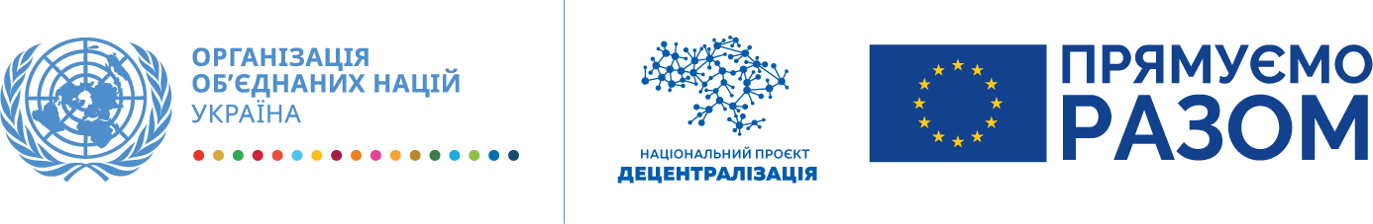
UN Recovery and Peacebuilding Programme
Програма ООН із відновлення та розбудови миру
Програма
Друге засідання робочої групи з розробки Стратегії розвитку Дружківської міської територіальної громади

Дата: 06.05.2021
Місце: он-лайн

Час | Тема | Доповідач
09:45–10:00 | Реєстрація учасників робочої групи
10:00–10:10 | Привітання, визначення тематики засідання  Про актуальний стан розробки Стратегії розвитку Дружківської територіальної громади | Голова робочої групи – Наталія Виниченко
10:10–11:00 | Результати опитування мешканців/мешканок Дружківської територіальної громади  Презентація та обговорення | Національний експерт Програми ПРООН – Григорій Перерва  Начальник відділу економічного розвитку – Марина Коротун
11:00–11:30 | Результати опитування бізнесу Дружківської територіальної громади  Презентація та обговорення | Григорій Перерва  Марина Коротун
11:30–11:50 | Запитання та відповіді за результатами опитування. | Григорій Перерва  Наталія Виниченко  Марина Коротун
11:50–12:00 | Підготовка до визначення сильних та слабких сторін Дружківської територіальної громади, можливостей та загроз. Завершення зустрічі | Григорій Перерва  Наталія Виниченко  Марина Коротун

